

Evaluación Requerimiento

Mejora de Servicio FT3

 | Atención a:  Claudio Velasquez

Tabla de Contenidos
1 Introducción 1
2 Requerimientos de SINACOFI 2
2.1 Descripción técnica del Problema a Solucionar 2
3 Solución UrbanSoft 3
Plan de Proyecto 4
3.1 Equipo de Trabajo 4
4 Consideraciones Adicionales del Proyecto 5
4.1 Ubicación de los Trabajos 5
4.1.1 Entregables del Proyecto 5
4.1.2 Periodo de Garantía 5
4.1.3 Servicios No Incluidos en la Consultoría 5
5 Costos del Proyecto 6
5.1 Forma de Pago 6

Introducción

La presente evaluación describe la solución para el requerimiento de mejora del servicio FT3 de transferencia de archivos.
El siguiente documento contiene la propuesta de solución al requerimiento, el plazo estimado de desarrollo y la evaluación económica.

Requerimientos de SINACOFI

Sinacofi posee un servicio de transferencia de archivos llamado FT3, el cual no fue diseñado para permitir la transferencia de archivos de gran tamaño. El requerimiento de Sinacofi consiste en realizar los cambios necesarios para que el servicio FT3 permita la transferencia de grandes archivos en las funcionalidades de envío y recepción.

Descripción técnica del Problema a Solucionar
La solución actual realiza la trasnferencia de los archivos mediante un webservices por el lado servidor y applet por el lado del cliente. Actualmente al realizar un envío de un archivo de gran tamaño la aplicación se queda detenida y al revisar los errores se detecta que el applet se cae por falta de memoria. El siguiente diagrama resume lo descrito.

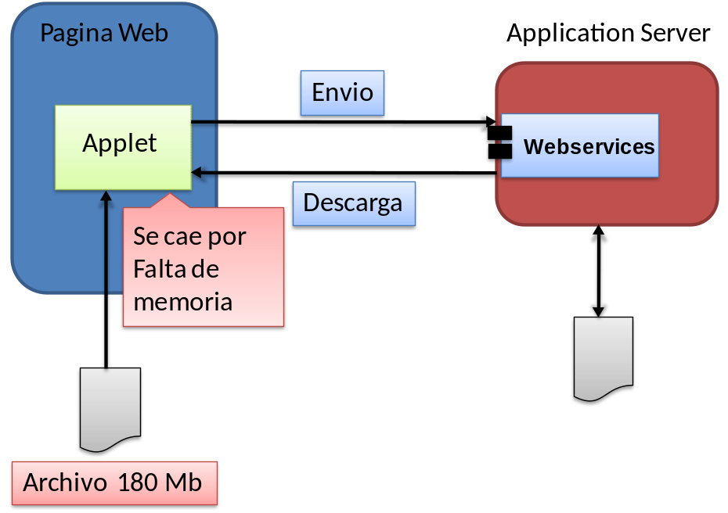

En las pruebas realizadas con un archivo de aproximadamente 180MB es posible replicar el problema en el envío.

Solución UrbanSoft

La solución UrbanSoft consiste en mejorar el problema utilizando técnicas de envío de archivos como adjunto en el webservices. De esta manera sería posible eliminar el problema de caída por memoria.

Los pasos a seguir para la solución del problema serian:

- Ambientar con programas dummy la transferencia para replicar el problema
- Utilizar técnica de archivos adjuntos usando la misma API axis2.
- Si no funciona se evaluara el cambio del API webservices
- Finalmente si las API webservices disponibles no funcionan, se realizara el particionado del archivo vía programación java tanto en el cliente como en el servidor.

Con los pasos anteriores UrbanSoft asegura que encontrara la solución al problema. La siguiente imagen muestra el escenario futuro de la solución.

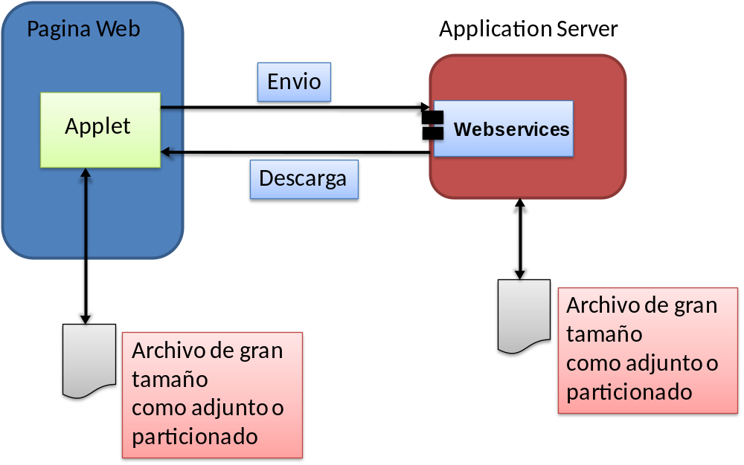

Plan de Proyecto

A continuación será presentado el plan para el desarrollo del proyecto.

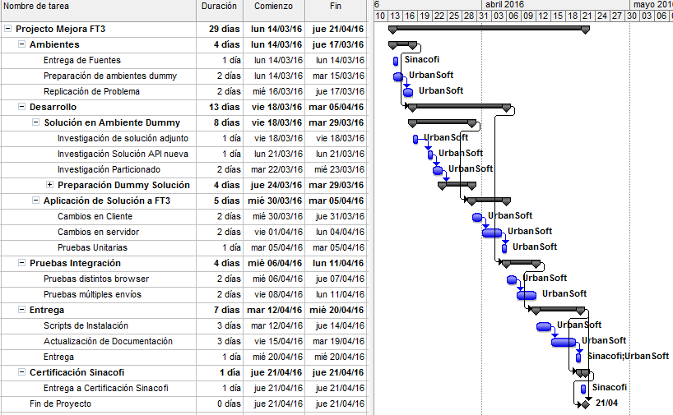

De acuerdo a la carta Gantt, el desarrollo tiene una duración de 29 días y si iniciara el día 14 de Marzo podría estar terminando el día 21 de Abril.

Equipo de Trabajo

Para el presente proyecto se ha considerado un equipo de trabajo con dos roles, los cuales son descritos a continuación:

Jefe de Proyecto: Encargado del control del proyecto o consultoría, en términos de planificación, manejo de las comunicaciones, control del alcance del proyecto, gestión de los recursos humanos y tecnológicos asociados al proyecto. Adicionalmente aporta experiencia técnica en las áreas de análisis de requerimientos y diseño de arquitectura.

Arquitecto de Software: Encargado de control técnico del proyecto o consultoría, en términos de conocimiento de todas las herramientas a utilizar en el proyecto, el conocimiento del negocio involucrado en las funcionalidades del software, la resolución de problemas técnicos del software y el desarrollo del software requerido.

Consideraciones Adicionales del Proyecto

Ubicación de los Trabajos

El equipo de trabajo estará ubicado en las oficinas de UrbanSoft y requerirá ir a las instalaciones de Sinacofi para tareas puntuales del proyecto, como reuniones o apoyo en la instalación.

Para las tareas a realizar durante el desarrollo, será solicitada una estación de trabajo virtual desde la cual sea posible acceder vía VPN a los sistemas requeridos para realizar los desarrollos.

Entregables del Proyecto
Los entregables del proyecto se ajustan a los solicitados por Sinacofi en su documento de requerimientos, a continuación se detallan:

- Los códigos fuentes,
- Documento de diseño, actualizado
- Plan de pruebas y sus evidencias,
- Pautas y script de instalación.
- Apoyo en puesta en producción

Todos los documentos anteriores en el formato requerido por SINACOFI.

Periodo de Garantía
La garantía del proyecto es por el periodo de tres meses desde el hito de aprobación de la certificación Sinacofi.

Servicios No Incluidos en la Consultoría
Los siguientes elementos no están incluidos como entregables del proyecto.

- Licencia de software o librerías que se requieran en el proyecto.
- Modificaciones en sistema FT3 que no estén relacionadas con el envío y rescate de archivos.
- Cambios en base de datos del sistema FT3.

Costos del Proyecto

La siguiente tabla muestra en detalle los costos del proyecto.

Concepto | Costo
Proyecto Mejoras Transferencia FT3 | 150 UF
Total | 150 UF

Aclaración: El proyecto solo considera el cobro de las horas profesionales de desarrollo del software por lo tanto no incluye IVA.

Forma de Pago

La forma de pago del proyecto esta basado en los principales hitos y sería la siguiente:

Hito | % Pago
Hito 1 – Al inicio de los trabajos | 50%
Hito 2 – Termino del Proyecto (Aprobación Certificación Sinacofi) | 50%

